BARCELONA PIERDE CASI 10.000 VIVIENDAS EN ALQUILER EN TRES MESES Y LASTRA LA OFERTA EN TODO EL PAÍS

La oferta de viviendas en alquiler en Barcelona mantiene una fuerte caída desde hace meses, empujada por medidas como el control de precios.
400 personas contactan con cada oferta de vivienda en alquiler en Barcelona.
La oferta cae también en otros lugares como el País Vasco, donde las administraciones llevan meses anunciando su intención de declarar zonas tensionadas.
La presión de la demanda de alquiler sigue creciendo, con Barcelona, Vizcaya y Álava a la cabeza en el número de interesados por vivienda.
Los precios se estabilizan, aunque mantienen una tendencia creciente que los sitúa por encima de los 1.000€ en nueve provincias.

Madrid, 11 de diciembre de 2024. La oferta de vivienda en alquiler siguió cayendo en el tercer trimestre del año en unas 27.732 viviendas con respecto al periodo anterior, una cifra muy marcada por la pérdida de oferta en la provincia de Barcelona, que se redujo en unos 9.284 inmuebles. Así lo recogen los datos del tercer trimestre de 2024 del Barómetro del Alquiler, un estudio elaborado por el Observatorio del Alquiler de la Fundación Alquiler Seguro y la Universidad Rey Juan Carlos.
La declaración de la zona tensionada en Cataluña mantiene a Barcelona con unos niveles de presión sin precedentes, con 397 interesados por vivienda en un plazo de diez días, una realidad que está lejos de solucionarse mientras la oferta siga cayendo en la provincia. Las políticas de control de precios han animado a muchos propietarios a optar por otras alternativas al alquiler residencial, lo que ha desestabilizado aún más el mercado.
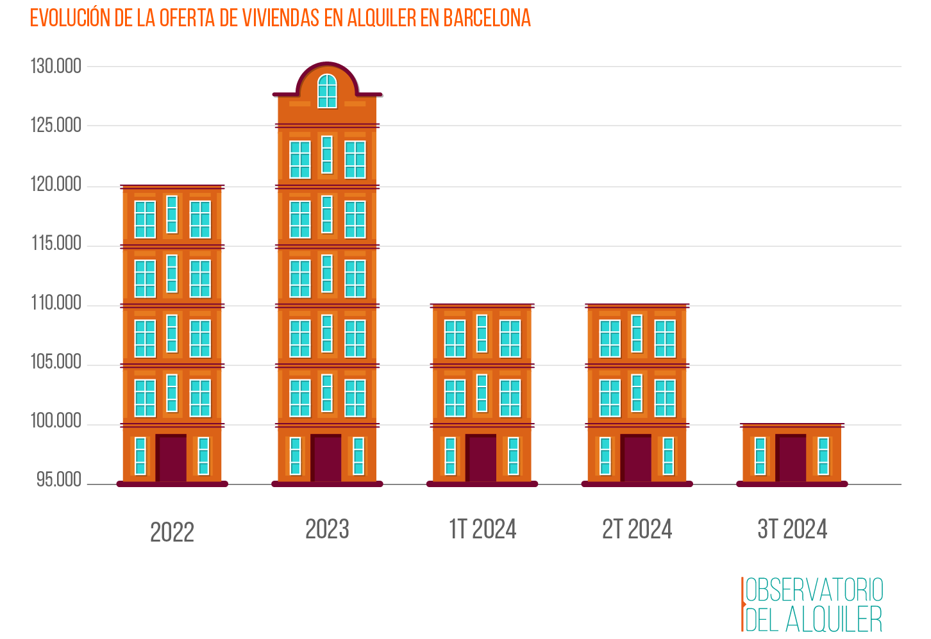

LOS ANUNCIOS DE DECLARAR ZONAS TENSIONADAS EN EL PAÍS VASCO SE EMPIEZAN A NOTAR EN LA OFERTA
Barcelona es, en términos absolutos, la provincia que más oferta pierde en este trimestre. Sin embargo, si se toman valores relativos, aparecen otros lugares como Salamanca (-13,5%) y Granada (-12,8%), marcadas por la estacionalidad de la demanda de estudiantes universitarios, y otros como Navarra (-9,32%), Huelva (-8,76%), Guipúzcoa (-7,76%), Vizcaya (-7,59%) y Álava (-6,68%).
Las autoridades vascas llevan meses anunciando sus intenciones de declarar zonas tensionadas en sus territorios. Si bien en el periodo analizado todavía no había entrado en vigor ninguna, las afirmaciones en este sentido podrían haber expulsado a muchos propietarios, que habrían retirado sus viviendas de estos mercados. A principios de octubre se declaró la primera zona tensionada en el País Vasco, el municipio de Rentería, con afirmaciones de que la medida se extendería a otras localidades, incluidas las capitales.

LA PRESIÓN DE LA DEMANDA SIGUE SUBIENDO
La caída de la oferta está estrechamente relacionada con los aumentos en la presión de la demanda, es decir, con el número de personas que se interesan por una vivienda en un plazo de diez días. Además de Barcelona, donde el dato alcanza casi los 400 contactos por inmueble, se mantiene especialmente alta en provincias como Vizcaya (172), Álava (123), Baleares (119), Madrid (111), Valencia (111) y Santa Cruz de Tenerife (104).
Con todo, la presión sigue siendo muy heterogénea a lo largo del país. El dato nacional se eleva hasta los 120 interesados por vivienda, pero, aunque en determinados lugares, como las grandes ciudades y las zonas costeras, la demanda está muy descompensada con respecto a la oferta; en otros, los niveles se mantienen más estables y equilibrados.
Los efectos de la declaración de zonas tensionadas se pueden detectar también en el aumento de la oferta. En este sentido, cabe destacar el comportamiento de las provincias de Álava o de Girona, donde más crecieron los contactos que recibe cada oferta de vivienda en alquiler en este trimestre.
Álava, que pasó en tres meses de una presión de 76 a una de 123, es una provincia muy marcada por la escasez de oferta. El mercado se concentra fundamentalmente en la capital, Vitoria, que ya ha anunciado que solicitará la declaración de zona tensionada.
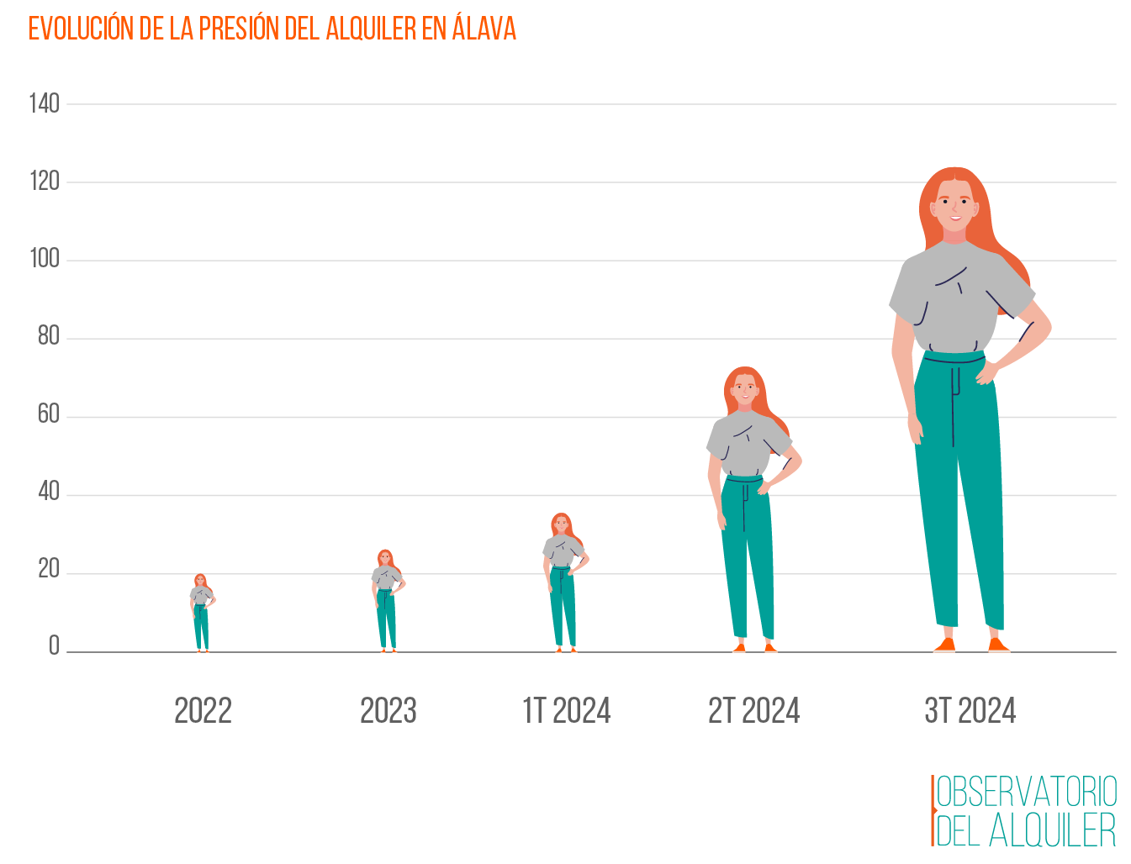
En cuanto a Girona, se observa un efecto similar a lo que ocurrió con Tarragona en el trimestre anterior: la cercanía con Barcelona empuja a muchos inquilinos a buscar vivienda más lejos de la capital, subiendo la presión en esta provincia catalana de 66 a 94 en este periodo.
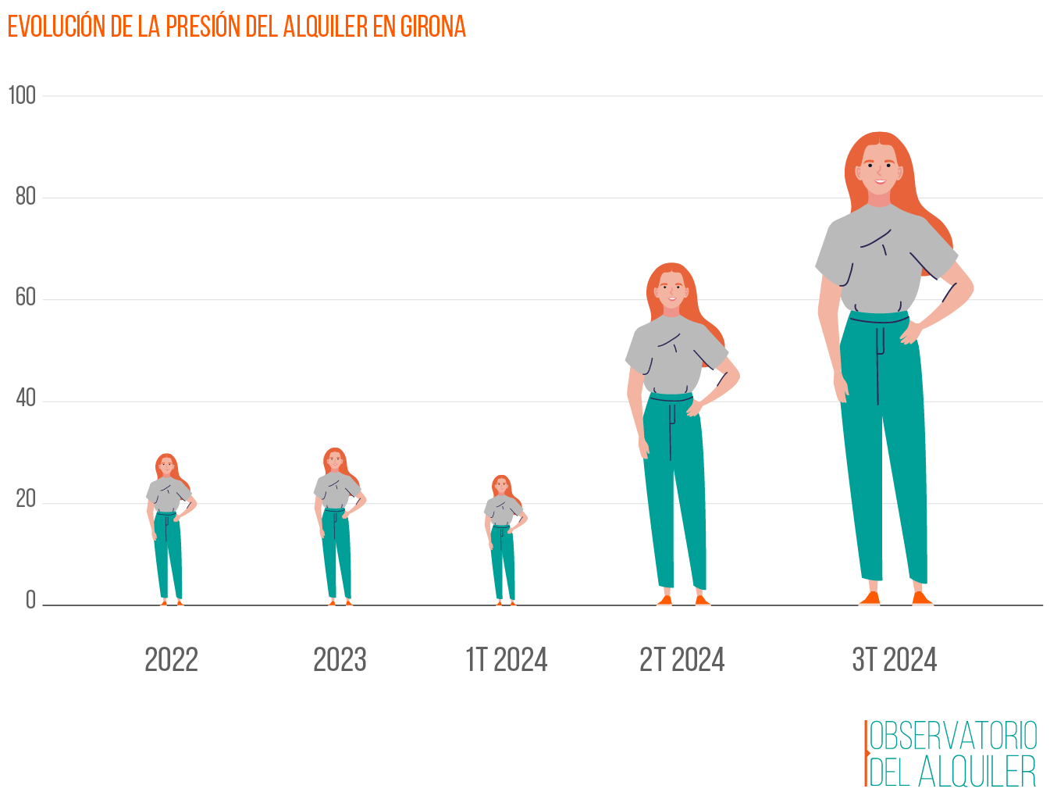
LOS PRECIOS SE ESTABILIZAN, AUNQUE SIGUEN CRECIENDO
El precio medio de alquilar una vivienda en España asciende a 1.117€, 11€ más que el trimestre anterior. A nivel general, los precios se mantuvieron estables con respecto al periodo anterior, con ligeras subidas y bajadas en algunas provincias. Las mayores variaciones se produjeron en lugares como Huelva (+2,08%), Burgos (+1,83%) o Toledo (+1,19%), así como en Huesca (-1,05%), Jaén (-0,91%) o Cuenca (-0,86%).
Sin embargo, los niveles medios de precio siguen siendo muy altos en muchas provincias del país. Baleares y Barcelona son las provincias más caras para vivir de alquiler. Aquí, el precio de arrendar una vivienda asciende a 1.604€ de media. Les siguen zonas como Madrid (1.502€), Guipúzcoa (1.429€), Vizcaya (1.230€) o Málaga (1.195€). Completan la lista de las provincias con precios por encima de los 1.000€ otras como Las Palmas (1.082€), Valencia (1.041€) o Santa Cruz de Tenerife (1.040€).
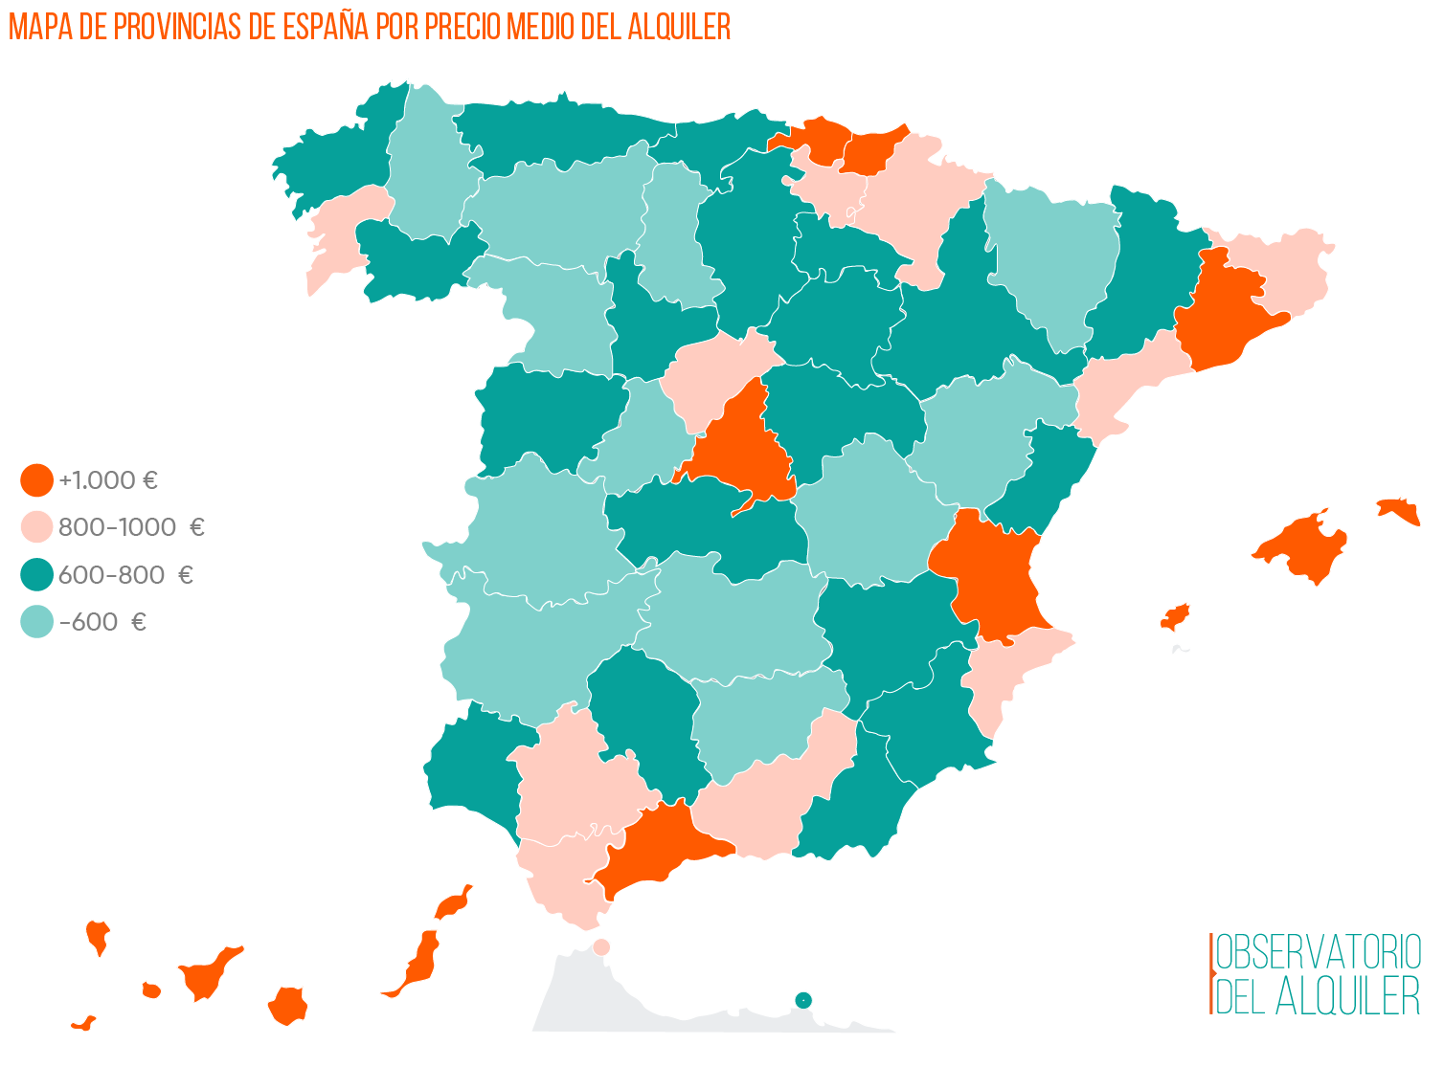

Acerca de la Fundación Alquiler Seguro | fundacionalquilerseguro.org
El Departamento de Estudios de la Fundación Alquiler Seguro cuenta con un profundo conocimiento en el sector de los arrendamientos. Su principal objetivo es facilitar información y dotar de transparencia a un mercado tradicionalmente opaco para promover su desarrollo y profesionalización. La dilatada experiencia de Alquiler Seguro en el sector, sumado a la consulta y análisis de datos propios y de fuentes externas, son las bases de los estudios del Departamento que de forma periódica, publica documentos de interés para su consulta.
Fundación Alquiler Seguro tiene como objetivo integrar y gestionar todos los esfuerzos solidarios que Alquiler Seguro Grupo lleva realizando desde sus comienzos con especial sensibilidad en las soluciones habitacionales para personas en riesgo de exclusión social.
DEPARTAMENTO DE COMUNICACIÓN
Gerardo Neistat 650 954 488
Jorge Matute 606 358 732
Lucas Tarancón 658 157 488
Virginia Carrasco 651 518 997

noticias@fundacionalquilerseguro.es

